日夜守护埂堤的武装部副部长
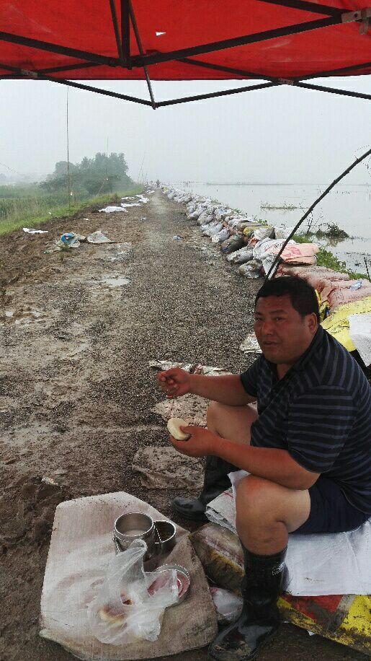
李启祝，和县功桥镇武装部副部长。李启祝是先黄圩段防汛负责人，东起毛巷村东圩小湾斗门与新塘村交界处，往西毗邻含山陶厂，这段8.5公里长的堤埂，是他防汛的主阵地。他吃在埂堤，住在机站，以埂为家，日夜守护着埂堤。
7月1日上午的大雨，下了两天两夜，到了3日下午六七点，水涨到11.6米。.他及时上报镇，镇里紧急调集一二百号人员抢险。次日雨量继续上涨，镇里又调集毛巷村全村人员上堤加子埂。河水涨一寸，大家就加沙袋，与时间赛跑，与河水较量。最终，大家硬是用一双双手、一副副肩膀筑起一道5公里长、1.2米高的长城堤坝，堵挡了洪水猛兽的肆意侵犯。 7月4日晚，李启祝一直坚守到次日天明，发现河水超警戒水位，接着及时向镇汇报。镇里知情后调集50名城管队员和石杨、善厚两镇80名民工一道上前线。在防汛中，李启祝不仅是指导员，也是战斗员。7月9日晚7点，功桥河后张段塌方20米左右，他立即组织百余号人运木材、石子抢险。一个石锤有60斤重，1.5米高的桩，2根木桩头用绳子固定在总桩头那，桩尾两边有五六个汉子扛着，李启祝双脚叉开站在桩尾两根木头上，手中的石锤从裆下奋起，抡向空中。
雨淋日晒，他的脸比先前更加黝黑；他的一双腿脚，由于长时间水泡日晒，双腿皮肤泛黑，手一摁，一个窝。十个脚趾甲明显发黑。“由于堤埂树桩刮绊，胶鞋穿坏了2双。”自7月1日到7月5日早上，每天只睡一两个小时，感觉站着就想睡，往哪一坐就睡着了。

